**Predmet: Matematika Datum: 11.9.2020 Razred: 9. b**

**Pozdravljeni!**

**Danes se boste naučili, kako izračunamo kvadrat dvočlenika, to je kvadrat vsote ali razlike dveh členov (števil).**

**Mojster dela vajo!**

Uvod:

V zvezek izračunaj produkte. Koliko členov ima vsak poenostavljeni izraz? Vsak produkt zapiši še s potenco.

(x–4)(x–4) =

(1+b)(1+b) =

(2x–1)(2x–1) =

**Produkt enakih dvočlenikov** zapišemo **s kvadratom dvočlenika**. Kvadrat dvočlenika ima tri člene.

Naslov: **Kvadrat dvočlenika**

Najprej si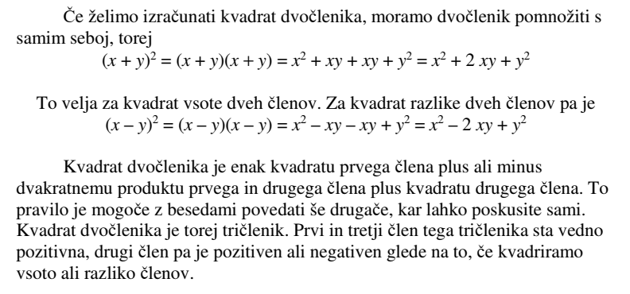 oglejte razlago:

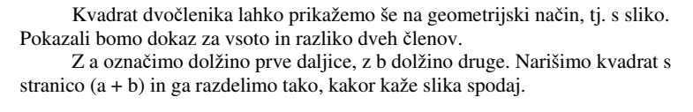

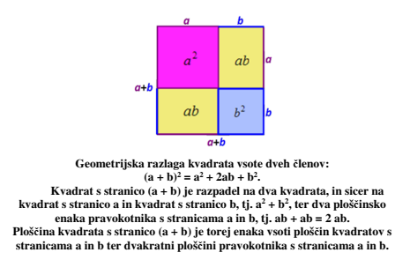

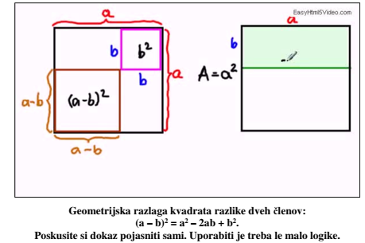

Zapis v zvezek:

**Kvadrat dvočlenika izračunamo tako, da dvočlenik pomnožimo s samim seboj.**

**Tako dobimo formuli:**

 kvadrat vsote

 kvadrat razlike

Kvadrat dvočlenika je vsota treh členov:

kvadrat prvega člena,

dvakratnik produkta prvega in drugega člena

ter kvadrat drugega člena.

https://si.openprof.com/ge/11374/15-a27381cd2669ae0b62602ff22f525cfc.png

Zgled reševanja:

1. Sledi internetni povezavi: <https://www.youtube.com/watch?v=kso-Ib6EQJM>
2. Kvadriraj.



Predlagam , da izračunate:

Učbenik, stran 15, naloge 1b, f, i, r; 3 b, f, g in l; 6 b, e in f.

R.:

1. naloga: b) a2 +10a+100, f) m2-8m+16, i) 9-6n+n2, r) 100+20a+a2

3. naloga: b) 9x2+24x+16, f) 9m2-36mn+36n2, g) 25k2-60km+36k2